1. 实验结果
   1. 不播放音乐时的模拟输出

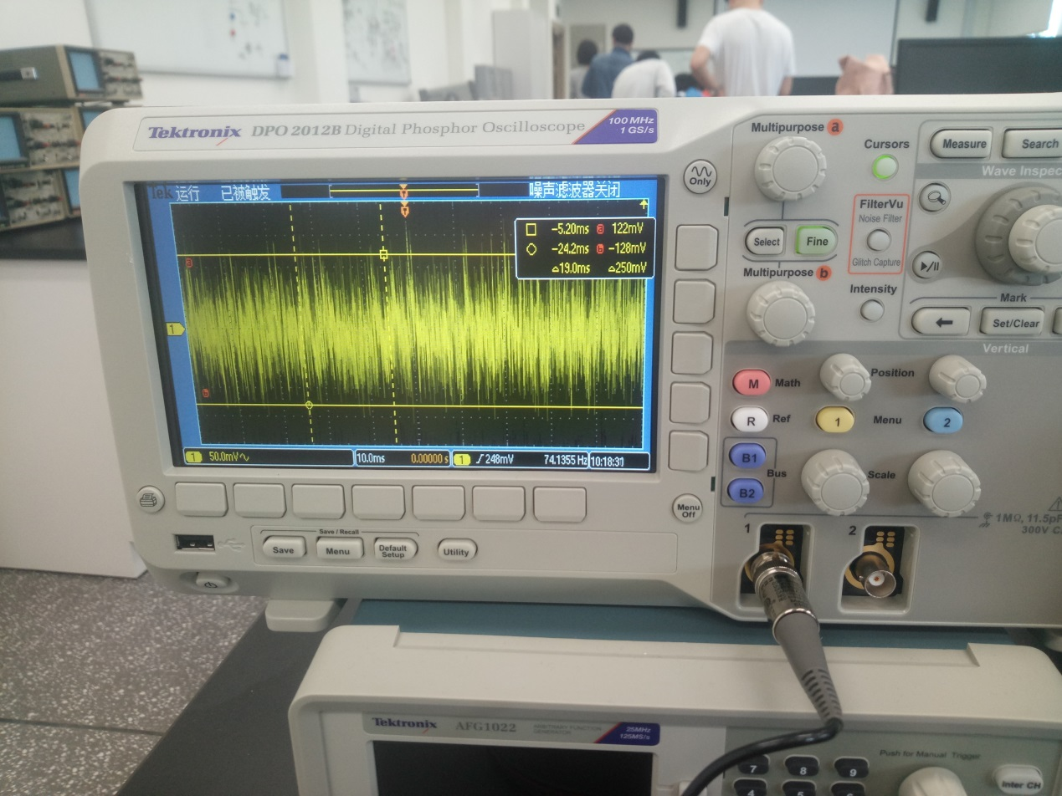

进行这一试验是为了测试模拟输出的底噪。测试环境并没有完全静音。可认为底噪幅度小于128mV。

* 1. 模拟音频信噪比

假设模拟音频平均幅值2V，则信噪比大于10log­10((2/0.128)2)= 23.8764 dB

* 1. 录音结果（已经数字化）

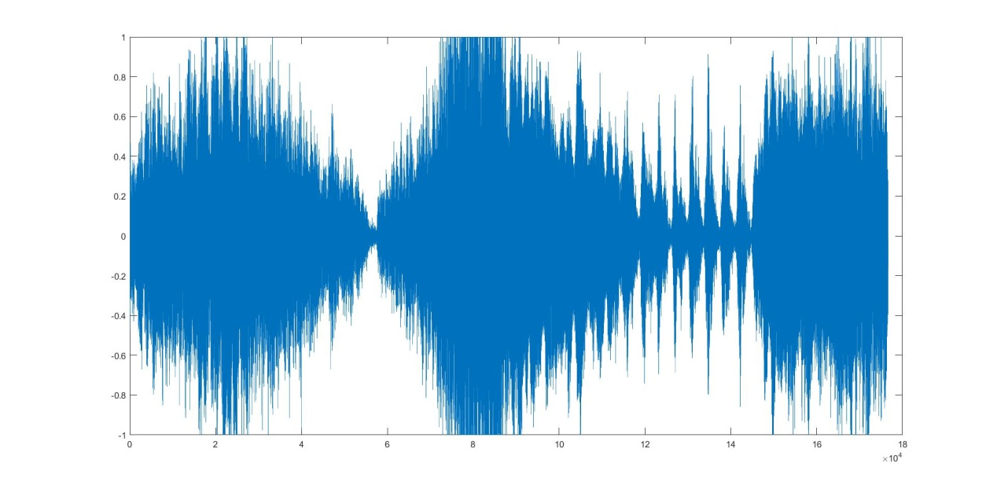

由于播放音乐音量过大，电压有时会超出采样范围。可调节放大倍数阻止这一现象。